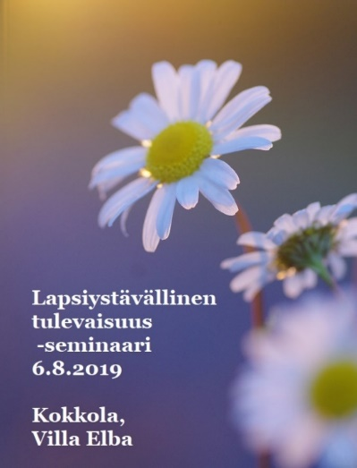
Opsia järjestää elokuussa opintomatkan
Kokkolaan 6.-7.8.2019 – rakenna oma paketti

LAPSIYSTÄVÄLLINEN TULEVAISUUS –SEMINAARI 6.8.2019

Ohjelma 6.8.2019

8.30 Kahvi ja ilmoittautuminen. Villa Elba, juhlasali, Sannanrannantie 60.
9.00 Musiikkiesitys

9.10 Avaus sivistysjohtaja Peter Johnson ja Soiten perheiden palveluiden
toimialuejohtaja, ylilääkäriAndreas Blanco Sequeiros

9.30 Lapsiystävällisyys nuorten silmin Kokemusta rikkaammat lastensuojelun kokemusasiantuntijat sekä nuorisovaltuuston edustajat Hawa Sesay ja Josper Tuurinmaa

10.00 Uuden oppimisen ydinteesit Lauri Järvilehto, työelämäprofessori, Aalto-yliopisto
10.45 Tauko

11.00 Lapsiystävällisyys Hämeenlinnan kaupungin tavoitteena Markku Rimpelä, Hämeenlinnan kaupungin
strategiajohtaja

11.30 Keskustelua pienryhmissä

12.15 Lounas

13.15 Lapsiystävällinen Kokkola – tilannekatsaus ja suunnitelmat lukuvuoden 2019–2020 osalta Ronnie Djupsund, Kokkolan vt. ruotsinkielisten opetuspalveluiden ja nuorisotoimen johtaja

13.35 Dialogeja yhdyspinnoilla Anne Saarela, Lapsi- ja perhepalveluiden muutosohjelma LAPEn muutosagentti sekä Piritta Pietilä-Litendahl, Lapsi- ja perhepalveluiden muutosohjelma LAPEn kunta-agentti

13.50 Paneeli- ja päätöskeskustelu Puheenjohtajina Peter Johnson ja Andreas Blanco Sequeiros

15.00 Seminaarin päätös

Ilmoittautuminen 19.6.2019 mennessä linkin kautta: https://link.webropolsurveys.com/S/E604A4E6D4AC479C

Lisätietoja ohjelmasta ja ilmoittautumisesta opetuspalvelujen kehittämiskoordinaattori Suvi Alamaalta suvi.alamaa@kokkola.fi

Seminaari on osallistujille maksuton. Sen järjestää Kokkolan sivistystoimi ja Keski-Pohjanmaan LAPE-yhteistyöryhmä. Lounas Villa Elbassa on omakustanteinen – https://www.villaelba.fi/

TERVETULOA!

Sivistyskunta 2020 –valmennus huipentuu Huippuseminaariin 7.8.2019

Opetushallituksen rahoittama Sivistyskunta 2020 – johtoryhmien valmennus -kokonaisuus on toteutettu syksyn 2018 ja kevään 2019 aikana. Valmennuksen ensisijaisena tavoitteena on ollut tukea kuntien sivistystoimen johtoa valmistautumisessa sote-uudistuksen jälkeiseen aikaan. Sote kaatui – sivistys ei. Kunta on muutoksessa.
Sivistyskunta 2020-valmennuksen kokemuksia halutaan jakaa Kokkolassa toteutettavassa huippuseminaarissa. Keskeisenä sisältönä seminaarissa on tuoda esiin sivistystoimen strategiatyön tiikerinloikkia ja haasteita, joihin prosesseissa on törmätty.

Huippuseminaari on maksuton sisältäen ohjelman mukaiset kahvitukset sekä kouluruokailun.

Ohjelma
9.00 Ilmoittautuminen ja aamukahvit
– mahdollisuus pikaiseen tutustumiskierrokseen talossa

10.00 Tervetuloa, päivän aloitus – Torkinmäen oppilaiden tervetulotoivotus
  - Opsian puheenjohtaja Virpi Lehmusvaara
  - Päivän aikataulut, toimintatavat, pelisäännöt ja tavoitteet, Hannu Laukkanen
  - Päivän puheenjohtaja Peter Johnson
10.15 Haasteista tiikerinloikkiin – onnistumisia strategiatyössä
- Seurantatutkimuksen esituloksia: sivistyskuntatyön onnistumisen avaintekijät, Peter Johnson
- 5 valmisteltua puheenvuoroa osallistuneista kunnista
- Kommentointi ja keskustelu pienryhmissä
- Yhteinen keskustelu: sivistyskunta syntyy joka tapauksessa, oletko valmis?
12.15 -13.00 Lounas, (kouluruokailu)
13.00 Kurkistus hallitusohjelman sivistyspoliittisiin tavoitteisiin
  - Opetusneuvos Aija Rinkinen, OKM
13.45 Kommenttipuheenvuorot: Mitä odotan sivistyksen vuosikymmeneltä 2020?
  - Opetusneuvos Pia Kola-Torvinen, Opetushallitus
  - Sivistys- ja kulttuurijohtaja
  - Opetustoimenjohtaja seminaariin osallistuvasta kunnasta
  - Varhaiskasvatuspäällikkö
  - Rehtori
  - Kehittäjäopettaja
  - Yhteenveto
15.00 Talk Show: Matkalle sivistyskuntaan ja uudelle vuosikymmenelle päätöspuhe
15.30 Päätöspuheenvuorot: Opsian pj. Virpi Lehmusvaara ja KJI:n edustaja
15.45 Päivän koonti,
16.00 Päätös, kiitokset ja päätöskahvit

Ilmoittautumiset 10.6.2019 mennessä: suortamo@live.com
Tervetuloa!
Markku Suortamo 050 9183069 suortamo@live.com
Peter Johnson 040 7533991 peter.johnson0402@outlook.com
Hannu Laukkanen 0400 406939 hannu.laukkanen@propractica.fi

